我校承办中国高等教育学会特殊教育研究分会学术年会
时间:2014-11-25 09:38来源:未知 编辑:雷宝燕 点击: 208次

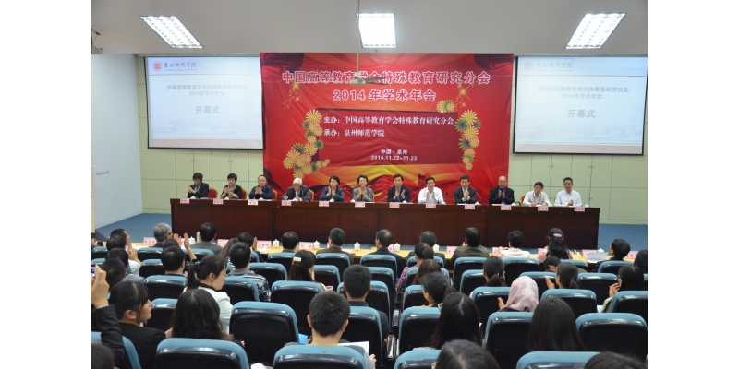
11月22日至23日， 中国高等教育学会特殊教育研究分会2014年学术年会在我校隆重举行。
国家教育部基础教育二司巡视员、教育部特教办公室主任李天顺，福建省教育厅副厅长刘平，福建省残疾人联合会党组书记、理事长柯少愚，泉州市副市长周真平，校党委书记游小波，副校长王珊，中国高等教育学会特殊教育研究分会理事长方俊明，中国高等教育学会特殊教育研究分会名誉理事长朴永馨，以及来自全国25个省、市的专家学者和教育科学学院部分师生参加了会议。
会议开幕式由北京联合大学特殊教育学院党委书记、中国高等教育学会特殊教育研究分会秘书长滕祥东主持。校党委书记游小波代表我校致辞。他指出，从中央到地方，党和政府对特殊教育高度重视，特殊教育将迎来新的发展机遇。泉州师范学院正处于加强内涵建设、推进转型发展的关键时期，本次年会的召开，各位专家送教上门，给我校特殊教育专业教师提供了良好的学习机会，必将有力推进我校特殊教育专业发展。
周真平指出，泉州市委市政府始终高度重视特殊教育事业，十分支持泉州师范学院特殊教育学科的建设。她表示，东亚文化之都泉州将借助此次学术年会的契机，推进包括特殊教育在内的教育科学研究。
柯少愚表示，福建省一直高度重视特殊教育工作，不断完善残疾人教育体系，健全保障机制，鼓励残疾人接受终身教育，并大力支持以泉州师院为代表的特殊教育人才的培养和科研创新。
方俊明总结了中国高等教育学会特殊教育研究分会2014年工作，提出2015年学会工作要点。他提出，未来一年要加强特殊教育课题的申报，提高特教学科整体水平；要开辟新途径，加强学科内外交流；要关注当前特殊教育热点和难点问题。
开幕式后，年会主论坛开始。李天顺巡视员作了题为《特殊教育的形势与任务》的主报告，阐述了发展中国特色特殊教育应当遵循的基本导向，即以特殊教育学校为骨干，以随班就读为主体，以送教上门等多种方式为补充。方俊明随后作了《挖掘潜能，开创我国高等特殊教育的发展的新局面》的学术报告。
主论坛后举办了4个分论坛，22位专家学者分别围绕高等特殊教育的国际比较及我国残疾人高等教育发展、特殊教育师资培养、特殊教育学科与课程建设等专题展开热烈讨论。学生论坛是本届学术年会的新增项目，10位博士、硕士研究生交流了他们的学术成果。
会议于23日中午圆满闭幕。本次年会参会代表达到200余人，收到学术论文112篇，为中国高等教育学会特殊教育研究分会成立以来规模最大的一次学术年会。
教育科学学院承办了本次学术年会，组织师生全程参加学术年会各项活动。作为我校特色专业之一的教育科学学院特殊教育专业，是我省唯一的本科高校特殊教育学科建设与专业教师培养基地。专业自1988年创办以来，为福建省在内的17个省份培养特殊教育专业教师1000多人。2013年10月，“特殊教育与社会融合研究中心” 被确立为我校第二个“省级人文社科研究基地”。（教育科学学院）

